Aufgabe 2: In Modellen denken, mit Modellen erklären

LERNZIELE:
- Mit naturwissenschaftlichen Methoden Eigenschaften des Wassers nachweisen
- Umgang mit Modellen

Achte auf die Beurteilungskriterien:
Grundansprüche:
1. Du kennst Aggregatszustände (Zustandsformen) der Stoffe (Auftrag 1).
2. Du kennst die Übergänge der Aggregatszustände und weisst, bei welchen Bedingungen sie sich ändern (Auftrag 2).
3. Du kannst die Aggregatszustände mit dem Teilchenmodell darstellen (Auftrag 3).
Erweiterte Ansprüche:
4. Du kennst die unterschiedlichen Eigenschaften der Teilchen bei den drei Aggregatszuständen (Auftrag 4).
5. Du kannst Gemische mit dem Teilchenmodell darstellen (Auftrag 5).

Grundansprüche:
1. Aggregatszustände
Ein geschlossenes Glasgefäss ist halbvoll mit Wasser gefüllt. Darin schwimmt ein Eiswürfel.
- Erstelle dazu eine Skizze.
- Beschrifte die Skizze mit den im Glas vorkommenden Aggregatszuständen.

2. Die Übergänge der Aggregatszustände
Die Bilder zeigen die drei Aggregatszustände von Wasser.
- Schreibe die Ausdrücke für die Übergänge der verschiedenen Aggregatszustände zwischen die Bilder.
- Gib die Richtung der Übergänge mit Pfeilen an.

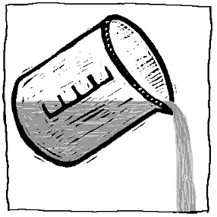
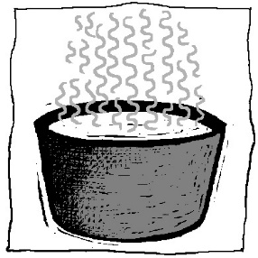
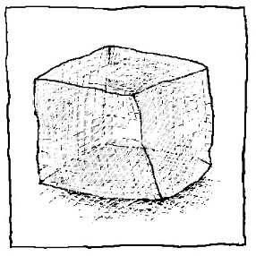
- Schreibe zwei unterschiedliche Bedingungen auf, bei denen ein Aggregatszustand in einen anderen übergeht.

3. Darstellung der kleinsten Teilchen
Die Aggregatszustände werden mit dem Teilchenmodell dargestellt.
- Zeichne die Anordnung der kleinsten Stoffteilchen für die verschiedenen Aggregatszustände in deiner Skizze unter Auftrag 1 ein.
- Wähle für jedes Teilchen einen kleinen Kreis aus.

Erweiterte Ansprüche:
4. Unterschiedliche Eigenschaften der Teilchen in den drei Aggregatszuständen.
- Beschreibe in der folgenden Tabelle die unterschiedlichen Eigenschaften in Stichworten.

Aggregatszustand | Anziehung der Teilchen | Bewegung der Teilchen | Form | Volumen

5. Darstellung von Stoffgemischen mit dem Teilchenmodell
Zuckerwasser, Nebel und Steine sind Stoffgemische. Sie bestehen also aus zwei oder mehreren verschiedenen Stoffen.
- Stelle die drei Gemische mit dem Teilchenmodell dar.

Zuckerwasser | Nebel | Steine

